履职报告人员基本情况表
报告人  姓 名 | 李祥升 |  | 性别 |  | 男 | 出生  年月 | 1969.12 | 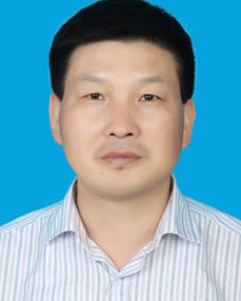
民族 | 汉族 | 党派 |  | 中共党员 |  | 文化  程度 | 省委党校函授大学
现任职务 |  | 巢湖市司法局党组书记、局长
简  历 | 1991.09--1993.07 安徽省司法学校法律专业学习  1993.07--1993.08 毕业待分配  1993.08--1999.12 巢湖市(县级)柘皋镇司法助理员、司法所副所长  1999.12--2006.09 居巢区柘皋镇司法所副所长、所长  (2002.08-2004.12 安徽省委党校法律专业函授本科学习)  2006.09--2009.03 居巢区司法局柘皋司法所所长(副科)  2009.03--2012.03 居巢区司法局凤凰山司法所所长  2012.03--2017.08 巢湖市维护稳定工作领导小组办公室副主任  2017.08--2018.11 巢湖市维护稳定工作领导小组办公室主任  2018.11--2023.11 巢湖市信访局党组书记、局长，市政府办  公室副主任  (2021.02一级主任科员)  2023.11--2023.12 巢湖市司法局党组书记  2023.12-- 巢湖市司法局党组书记、局长  (2024.05四级调研员)

